2.2填空缺数据（蓝色）：
过程 | Q/kJ | W/kJ | △U/kJ
1-2 | 1390 | 0 | 1390
2-3 | 0 | 395 | -395
3-4 | -1000 | 0 | -1000
4-1 | 0 | -5 | 5

2.9 题略
解：由于气球内压力与气球直径呈正比，又D₁=0.4 m，p₁=150 kPa
可得气球压力与直径的比率为：k =375 kPa/m
气球的膨胀过程可视为准静态过程，因此气球膨胀做功微分关系式为：
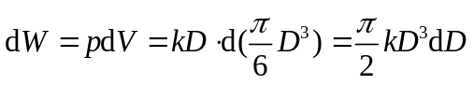
对上式积分，可得气球做功量为：
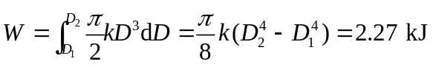
2.12 题略
解：（1）确定空气的初始状态参数
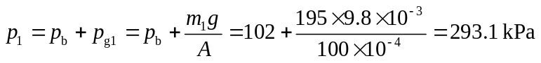
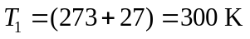
（2）确定拿去重物后，空气的终了状态参数
由于活塞无摩擦，又能与外界充分换热，因此终了平衡状态时缸内空气的压力和温度与外界的压力和温度相等。则
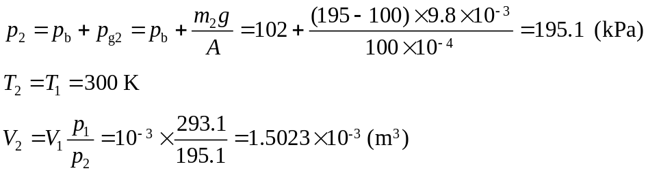
（3）活塞上升距离
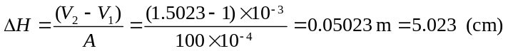
（4）对外做功量
（5）与外界换热量
由闭口系能量方程，Q=△U+W，因T₂ = T₁，故△U = 0。所以求得气体与外界的换热量为
Q =W=97.999 J
讨论：
（1）本题活塞上升过程为不可逆过程，其功不能用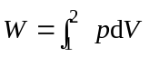计算，本题是一种特殊情况，即已知外界压力，故可用外界参数计算功（多数情况下外界参数未予描述，因而难以计算）。
（2）系统对外做功97.999 J，用于提升重物的功量为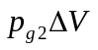（有用功），另一部分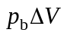是克服大气压力所做的功。

2.13 水与水蒸气在绝热混合器中定压混合，流入的水蒸气的比焓为3072kJ/kg，水的质量流量为100kg/min，入口处水的比焓为84kJ/kg，流出的混合物比焓为419kJ/kg。问每分钟需要多少水蒸气。
解：此绝热混合器所围空间为一稳流系，其能量方程为：
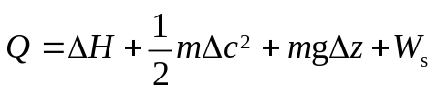
由题意知：

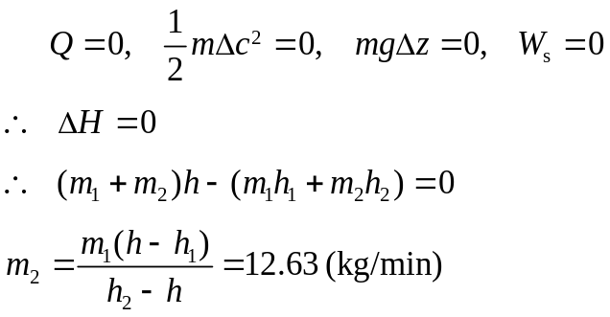
注：出口处的比焓用h表示，角标1和2分别代表水和水蒸气的参数。

2.15 题略
解：吹风机可看作稳流系，根据能量方程：
由题意知： 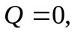 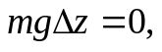 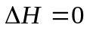
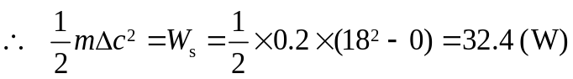
2.16 题略
解：透平压缩机为叶轮式压气机，仍为稳流系，能量方程为：
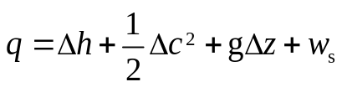
由题意知： 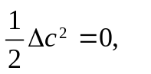 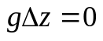
压气机压缩1kg空气耗功量为：
压气机耗功率为：
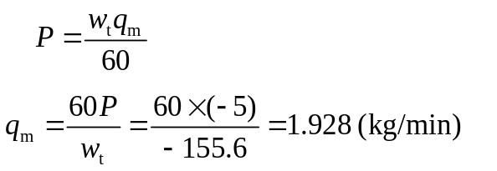
空气的质量流量为1.928 kg/min.

